خطوة ممتازة! تحويل منزلك العادي إلى "منزل ذكي" (Smart Home) لم يعد خيالاً علمياً يقتصر على الأفلام، ولم يعد يحتاج إلى تكسير الجدران أو ميزانية ضخمة. يمكنك البدء بخطوات بسيطة وتدريجية (قطعة بقطعة)، وستلاحظ الفرق في راحتك وفي فاتورة الكهرباء فوراً.
إليك كيف تبدأ، من الأسهل والأرخص إلى الأكثر تقدماً:
1. الإضاءة الذكية (أسهل نقطة بداية)
هذه هي الخطوة الأولى التي يبدأ بها الجميع تقريباً لسهولتها.
- اللمبات الذكية (Smart Bulbs): تقوم بتركيبها بدلاً من اللمبات العادية. يمكنك ربطها بشبكة الـ Wi-Fi والتحكم فيها عبر هاتفك. يمكنك خفض شدة الإضاءة (Dimming) لتوفير الطاقة، أو ضبط "جدول زمني" لتُغلق تلقائياً وقت النوم أو عند خروجك للعمل.
- حساسات الحركة (Motion Sensors): ممتازة للأماكن التي ننسى إضاءتها تعمل (مثل الممرات، الحمامات، أو المطبخ). تقوم بإضاءة المكان بمجرد دخولك، وتُغلق تلقائياً بعد خروجك بثوانٍ معدودة.
2. المقابس الذكية (Smart Plugs) للسيطرة على الأجهزة القديمة
ماذا لو كان لديك مروحة عادية أو شاشة تلفزيون قديمة أو ماكينة قهوة تستهلك الكهرباء حتى وهي مغلقة (ما أسميناه سابقاً بـ "طاقة مصاصي الدماء")؟
- الحل: المقبس الذكي. هو قطعة صغيرة تضعها في مقبس الحائط، ثم تضع فيشة الجهاز فيها.
- النتيجة: يمكنك الآن فصل التيار الكهربائي "بشكل كامل" عن هذا الجهاز العادي من خلال هاتفك وأنت في سريرك أو حتى وأنت خارج المنزل. الأفضل من ذلك، أن بعض هذه المقابس تخبرك بالضبط كم يستهلك هذا الجهاز من الكهرباء، لتكتشف الأجهزة المسرفة في منزلك!
3. أجهزة التحكم الذكي في التكييف (ترويض الوحش)
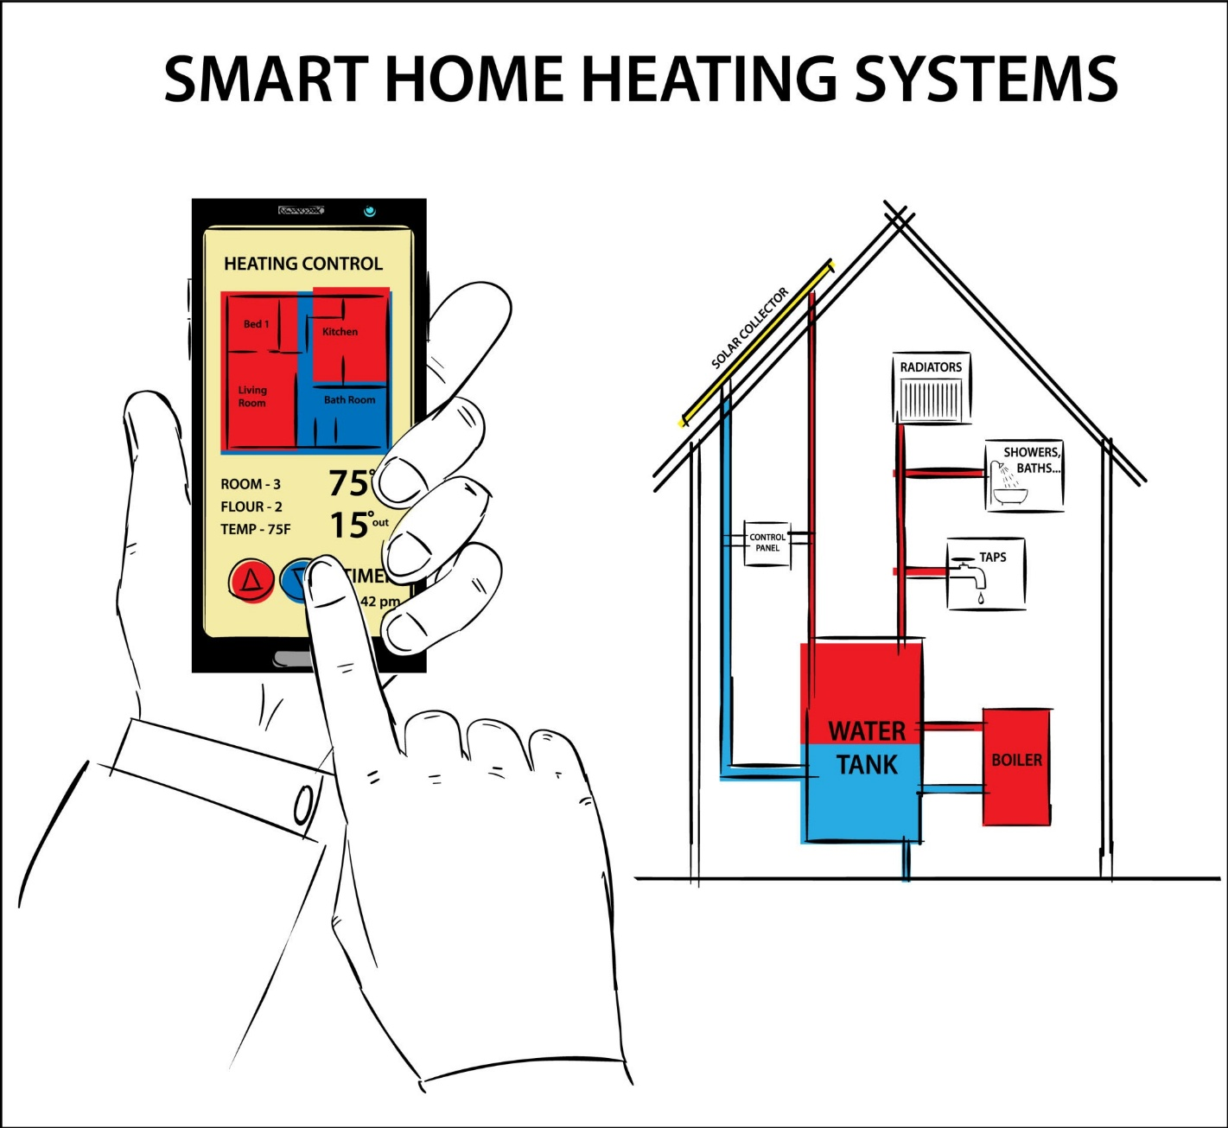
Getty Images
التكييف هو أكبر مستهلك للكهرباء في معظم المنازل العربية. إذا كان تكييفك عادياً (ليس ذكياً)، يمكنك تحويله بقطعة صغيرة (Smart AC Controller).
- يتم وضع هذا الجهاز الصغير في الغرفة، ليقوم بدور "الريموت كنترول" عبر إرسال إشارات للتكييف.
- الميزة الخارقة: يمكنك ضبطه ليقوم بإطفاء التكييف تلقائياً بناءً على موقع هاتفك (عندما تبتعد عن المنزل بمسافة معينة)، أو يضبط درجة الحرارة تلقائياً لتوفير الكهرباء بناءً على حرارة ورطوبة الغرفة الفعلية.
4. المساعد الصوتي أو "العقل المدبر" (The Hub)
بعد أن تشتري لمبة ذكية ومقبساً ذكياً، ستحتاج إلى "مايسترو" يدير كل هذا معاً دون الحاجة لفتح تطبيقات كثيرة على هاتفك.
- هنا يأتي دور المساعدات الصوتية الذكية (مثل Google Nest أو Amazon Echo/Alexa).
- بفضل هذه الأجهزة والذكاء الاصطناعي، يمكنك إنشاء "روتين" (Routine). مثلاً، تقول بصوتك: "أنا خارج"، فيفهم النظام تلقائياً أن عليه إطفاء جميع الأنوار، وإغلاق التكييف، وفصل التيار عن شاشة التلفزيون، كل ذلك في ثانية واحدة!

نصيحة ذهبية للبدء: لا تقم بشراء كل شيء دفعة واحدة. ابدأ بغرفة واحدة فقط (غرفة المعيشة أو غرفة النوم مثلاً)، وجرب متعة وسهولة التحكم الذكي في توفير طاقتك ووقتك.
هل تود أن نلقي نظرة على التكلفة التقديرية للبدء في تجهيز غرفة واحدة كنموذج (بناءً على أسعار هذه الأجهزة الأساسية في السوق المحلي حالياً)، لتكوين فكرة عن الميزانية المطلوبة؟

